ФОРМА ИНВЕНТАРИЗАЦИИ МАТЕРИАЛЬНЫХ ЗАПАСОВ

29 МАРТА 2015

Унифицированная форма бухгалтерского учета присутствует в типовой конфигурации «1С:Бухгалтерия государственного учреждения 8», но заполняется только по данным бухгалтерского учёта. Данное решение позволяет заполнять и столбцы по фактическому наличию.
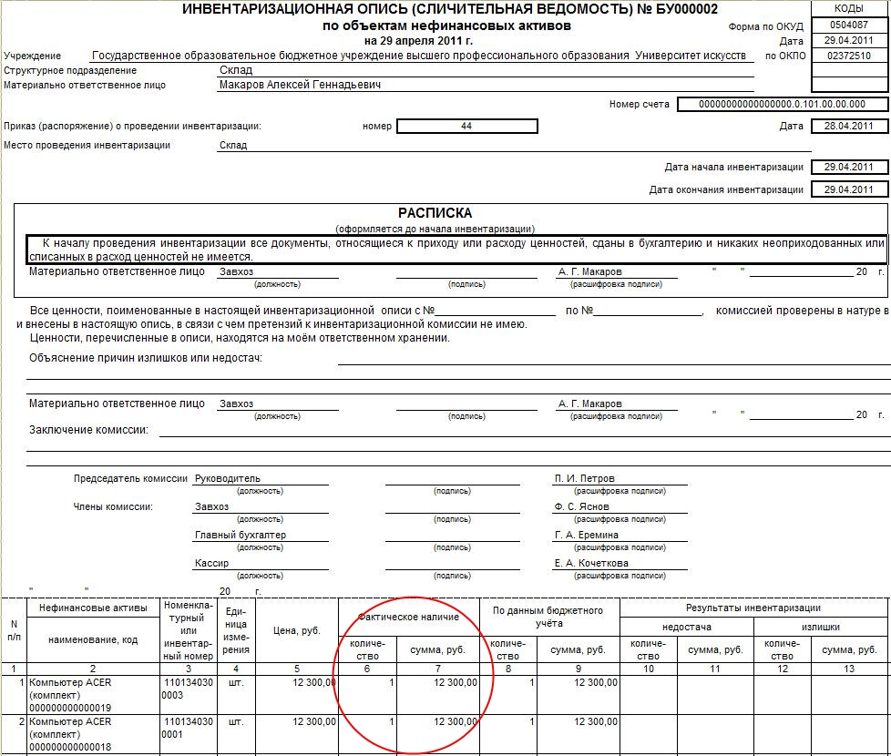

Варианты конфигураций
Решение предназначено для программных продуктов «1С:Бухгалтерия государственного учреждения 8».
Стоимость работ
Стоимость составляет 1400 руб.

За информацией обращаться по телефону (8142)67-21-20, отдел продаж сервисного центра «Неосистемы Северо-Запад ЛТД».

